2017年東區獨木舟體驗營

一、活動宗旨：推廣獨木舟運動給學生及社會人士，並利用東華大學的環境藉由東湖的美，讓大眾有機會參與獨木舟運動，增加水域休閒遊憩參與機會，進而提昇水域休閒遊憩活動品質，推廣海洋運動。

二、主辦單位：國立東華大學體育中心

三、參加對象：學生及社會人士

四、參加人數：每梯次限額15名

五、活動內容：獨木舟體驗營

六、活動日期時間：2017年
活動場次 | 活動日期 | 活動地點 | 報名截止日期 | 備註
第1梯次 | 6/24(六)15:30~18:30 | 國立東華大學東湖 | 額滿為止 | 開放報名中
第2梯次 | 6/25(日) 15:30~18:30 | 國立東華大學東湖 | 額滿為止 | 開放報名中
第3梯次 | 6/26(一) 15:30~18:30 | 國立東華大學東湖 | 額滿為止 | 開放報名中
第4梯次 | 6/27(二) 15:30~18:30 | 國立東華大學東湖 | 額滿為止 | 開放報名中
第5梯次 | 6/28(三) 15:30~18:30 | 國立東華大學東湖 | 額滿為止 | 開放報名中
第6梯次 | 6/29(四) 15:30~18:30 | 國立東華大學東湖 | 額滿為止 | 開放報名中
第7梯次 | 6/30(五) 15:30~18:30 | 國立東華大學東湖 | 額滿為止 | 開放報名中
第8梯次 | 7/01(六) 15:30~18:30 | 國立東華大學東湖 | 額滿為止 | 開放報名中

七、報名日期：報名截止日為每梯次活動前一天或 額滿為止。

八、報名方式：採 網路報名，每梯次報名費$ 160元(現場繳費)

網路報名 - 請填妥【活動報名表】，email至 ndhuwater@yahoo.com.tw報名，按報名順序錄取，額滿為止，錄取者會email回覆通知。

九、獨木舟體驗營課程表
時間 | 活動名稱 | 活動地點
30分 | 報到(東華湖畔)  分配器材及分組  環境介紹 | 活動地點 ：東華大學東湖
30分 | 水上安全教育  獨木舟器材介紹  划漿作操  陸上動作練習
60分 | 獨木舟基本技術  上下船、前划、倒划、側划  360度廻轉、靠岸
90分 | 獨木舟團體活動  併船站立、併船換位
30分 | 問卷填寫及建議、器材整理
備註 | 請帶換洗衣物、大毛巾、帽子。

十、活動報到地點

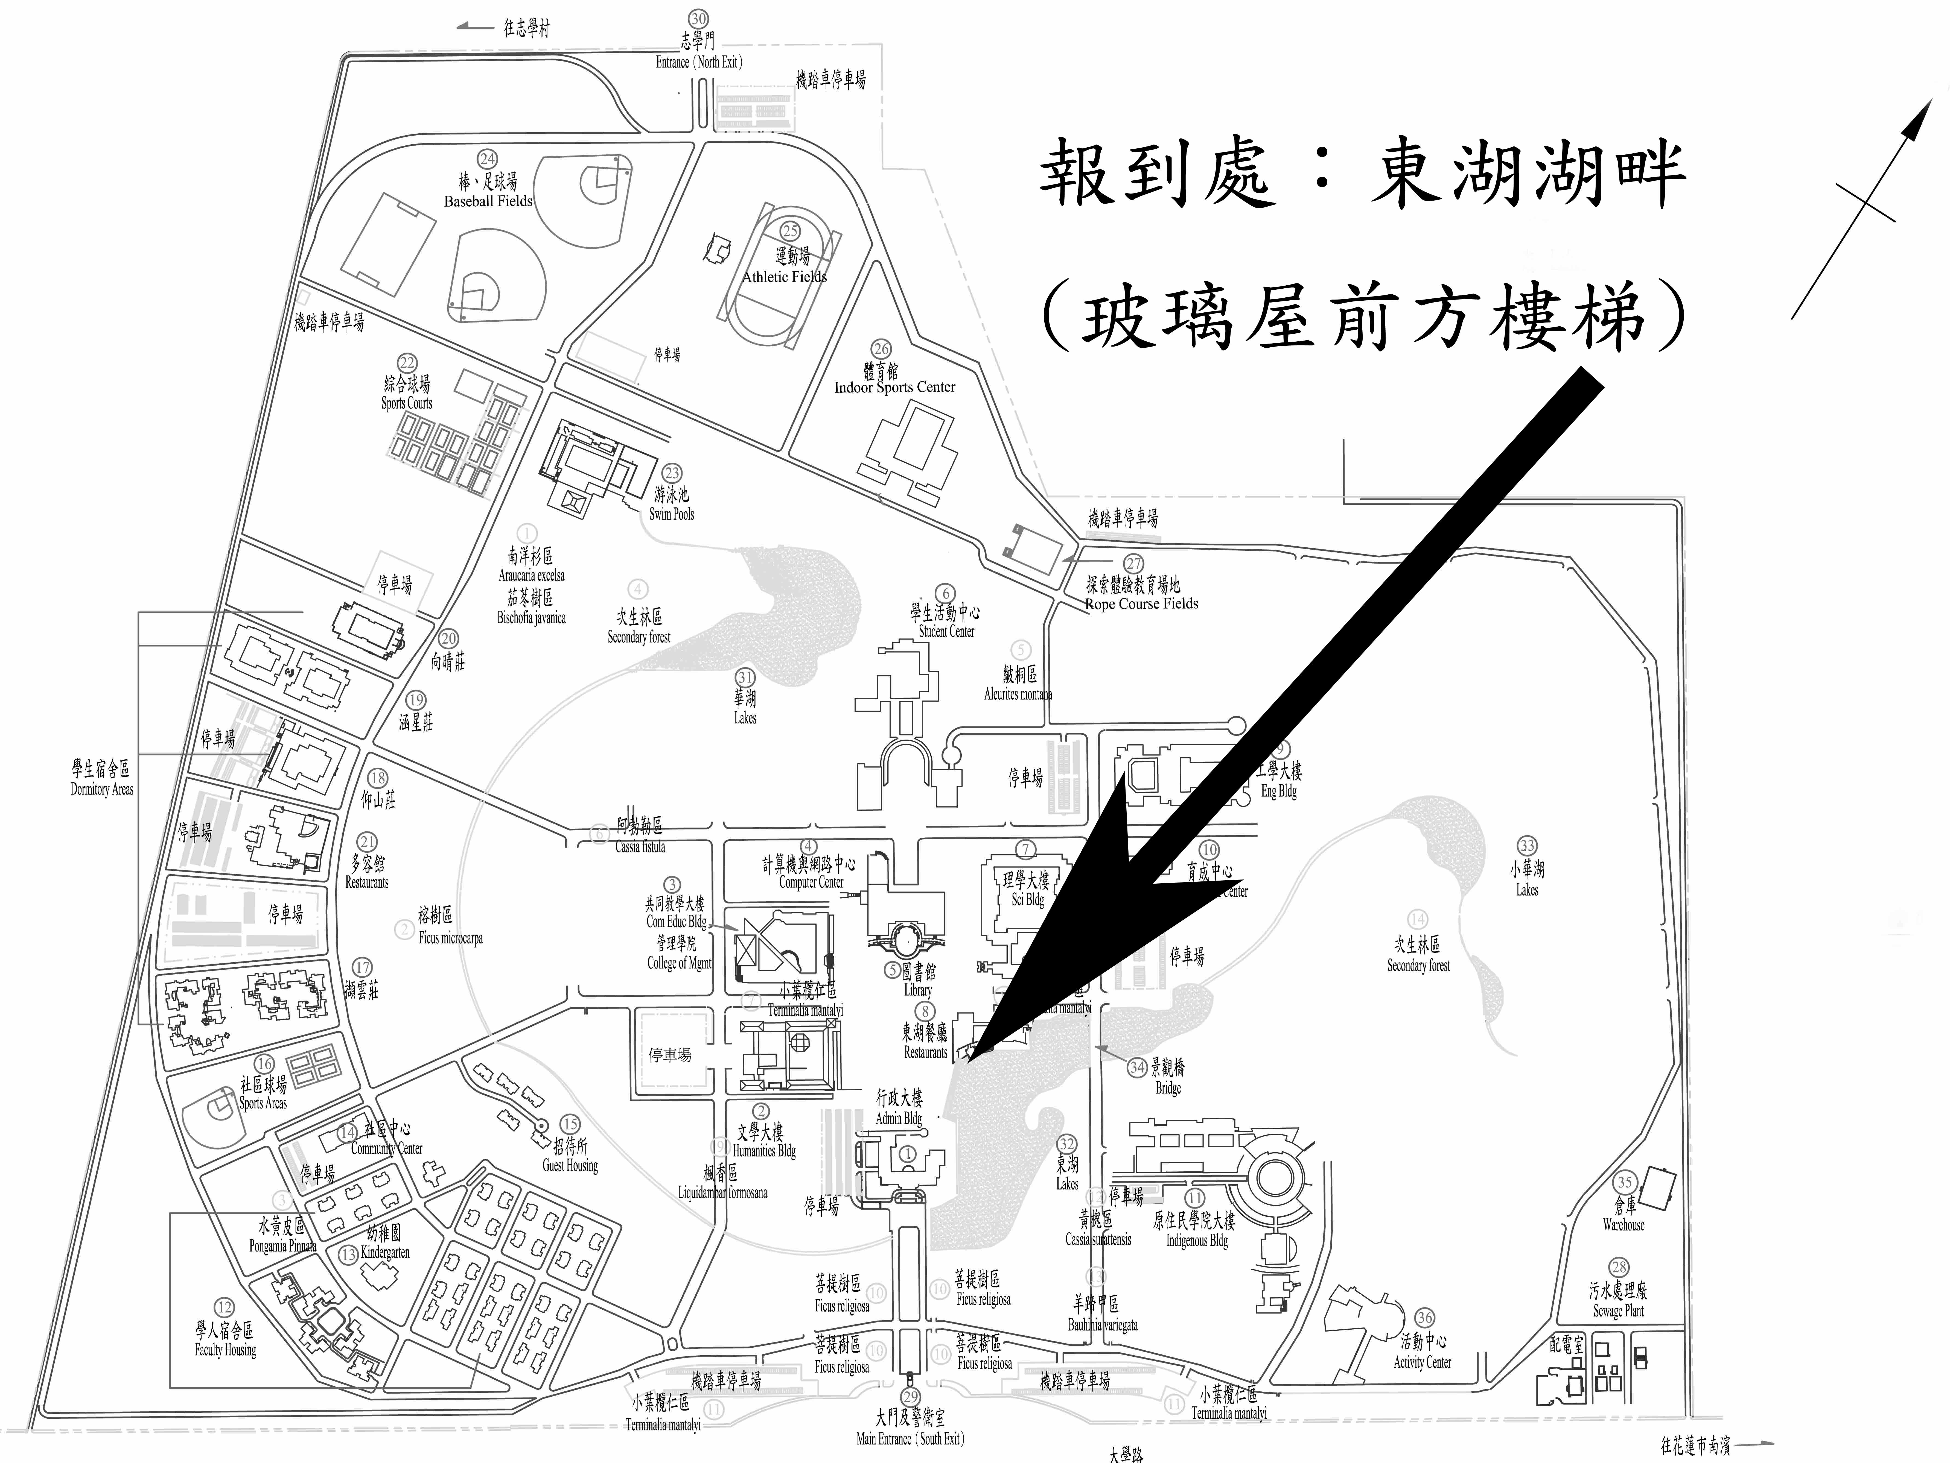

★本頁報名表請email至 ndhuwater@yahoo.com.tw

2017年東華大學獨木舟體驗營
【活動報名表】
學員資料
姓名 |  |  | 姓 別 |  | □ 男  □ 女 |  | 單位 | □校外人士  □東華校内
出生年月日 |  | 民國 年 月 日 | 身份証號
聯絡電話
欲報名的【梯次】 |  | 第1梯次 6/24 (六) 第5梯次6/28 (三)  第2梯次 6/25 (日) 第6梯次6/29(四)  第3梯次6/26 (一) 第7梯次6/30(五)  第4梯次6/27 (二) 第8梯次7/01(六)  欲報名的______________梯次  ＊如報名的梯次額滿，欲參加第二優先的________梯次、  第三優先的________梯次
電子信箱
緊急連絡人資料
中文姓名 |  |  |  | 與學員之關係
聯絡電話 | (住家) (行動電話)
學員身體健康資訊
健康資訊 | □心臟疾病 □癲癇 □氣喘 □過敏體質 □遺傳疾病 ______________________  □其他疾病 __________________________________________________________
※備註：
1. 若您有上述健康之狀況，請務必事先告知。
2.報名方式：採email報名方式 ＊報名費用$160元
email報名 - 請填妥【活動報名表】，email信箱至ndhuwater@yahoo.com.tw
按報名時間順序錄取，額滿為止，錄取者報名當天晚上23:00會email回覆通知

注意事項【個人裝備清單】
確認 | 項目 | 數量 | 說明
□ | 輕便運動服裝、短褲 | 1 | 活動中易於弄溼
□ | 毛巾、帽子 | 1 | 防曬
□ | 穿著涼鞋或易於脫掉的鞋子 | 1 | 會脫鞋上下獨木舟操作
□ | 健保卡 | 1 | ※ 必備

